**Часть 1:**

1, 2, 3:

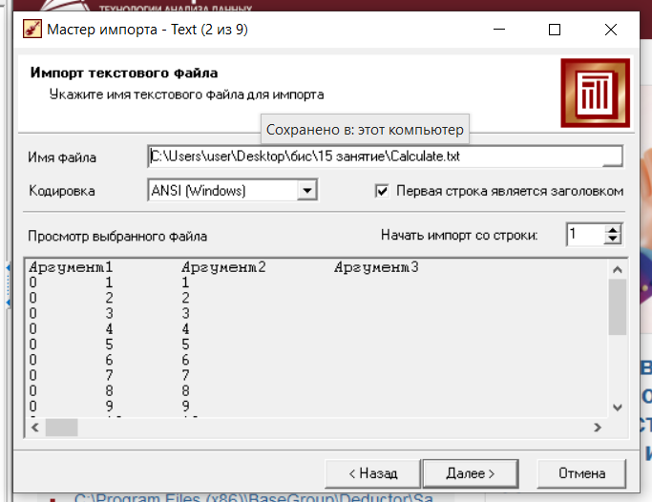

4:

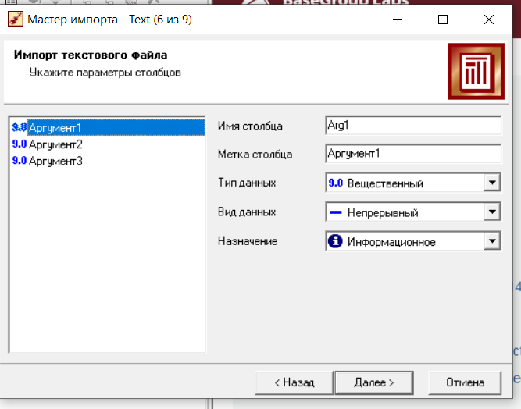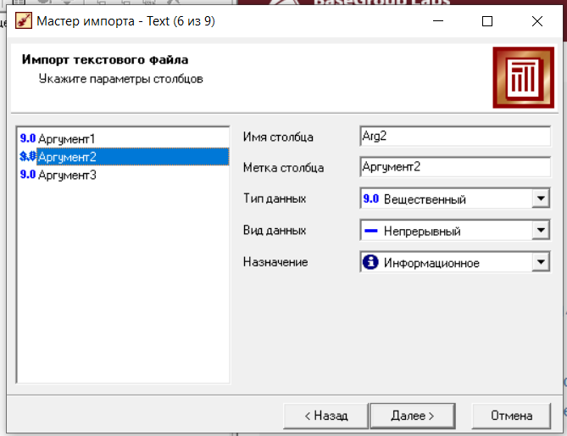

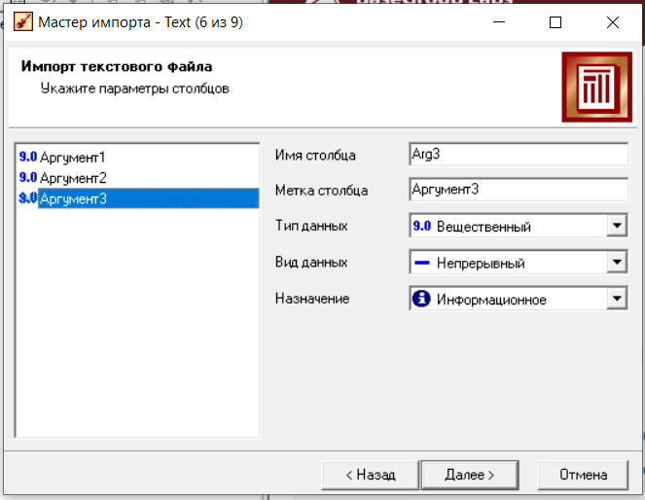

5:

6:

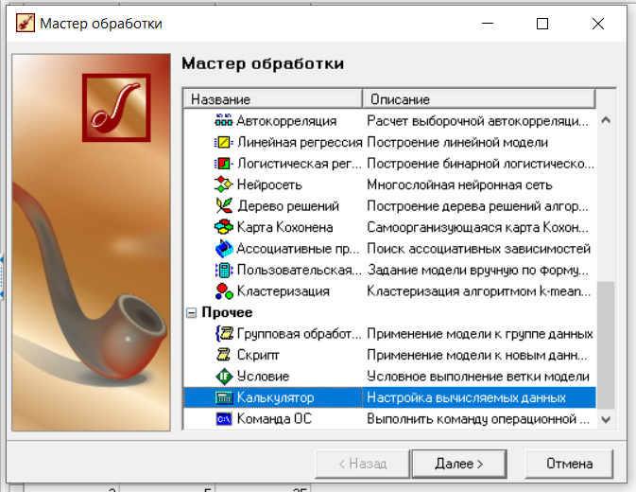

7:

8:

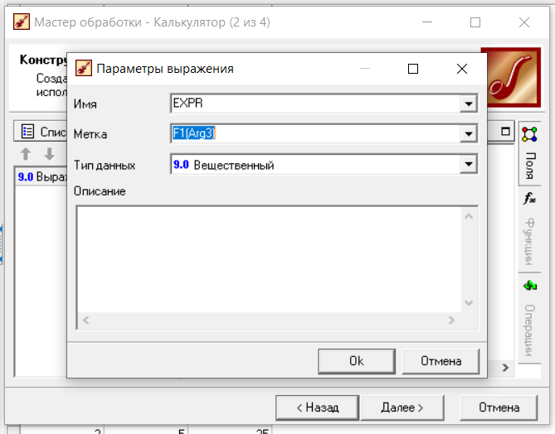

9:  
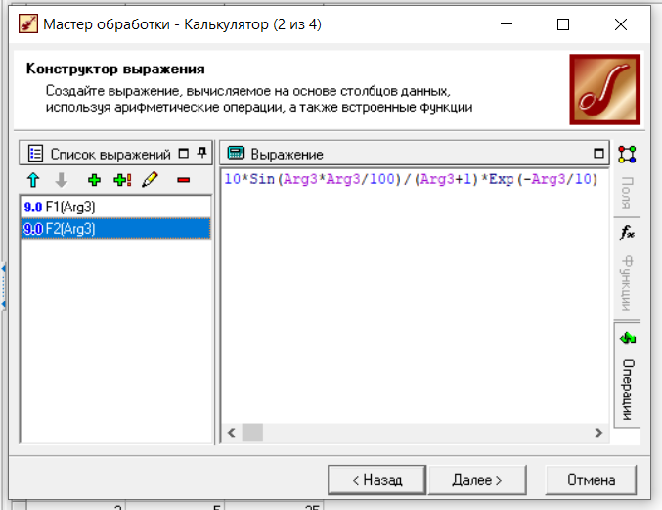

10:

11:

12:

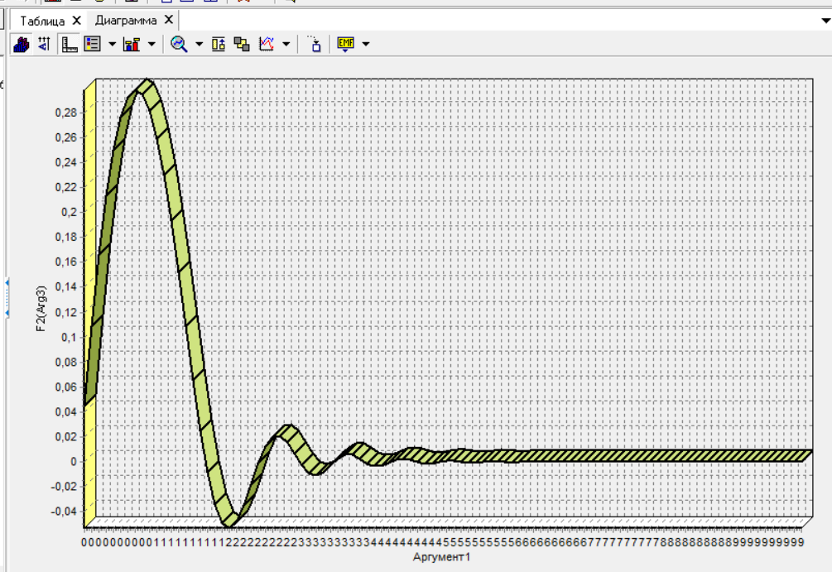

**Часть 2:**

1:

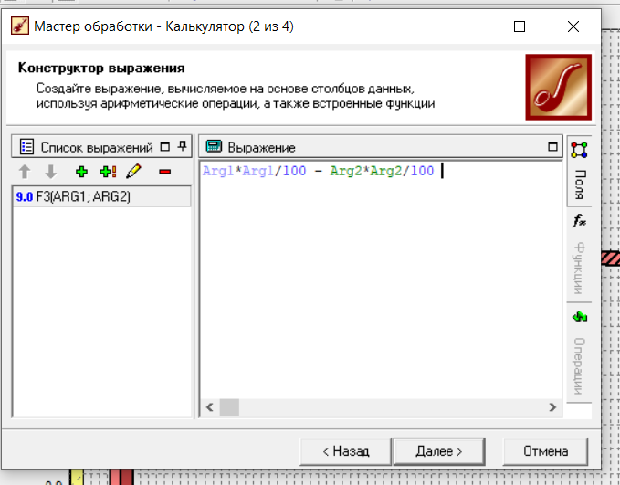

2:

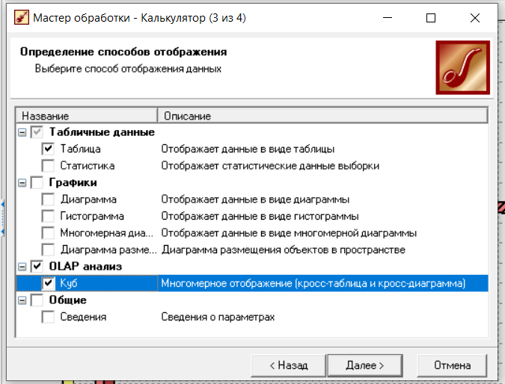

3:

4:

5:

